Partie 1

Quel est la liste des séries de la base ?

Combien de pays différents ont créé des séries dans notre base ?

Quels sont les titres des séries originaires du Japon, triés par titre ?

Combien y a-t-il de séries originaires de chaque pays ?

Combien de séries ont été créés entre 2001 et 2015?

Quelles séries sont à la fois du genre « Comédie » et « Science-Fiction » ?

Quels sont les séries produites par « Spielberg », affichés par date décroissantes ?

Afficher les séries Américaines par ordre de nombre de saisons croissant.

Quelle série a le plus d’épisodes ?

La série « Big Bang Theory » est-elle plus appréciée des hommes ou des femmes ?

Affichez les séries qui ont une note moyenne inférieure à 5, classé par note.

Pour chaque série, afficher le commentaire correspondant à la meilleure note.

Affichez les séries qui ont une note moyenne sur leurs épisodes supérieure à 8.

Afficher le nombre moyen d’épisodes des séries avec l’acteur « Bryan Cranston ».

Quels acteurs ont réalisé des épisodes de série ?

Quels acteurs ont joué ensemble dans plus de 80% des épisodes d’une série ?

Quels acteurs ont joué dans tous les épisodes de la série « Breaking Bad » ?

Quels utilisateurs ont donné une note à chaque série de la base ?

Pour chaque message, affichez son niveau et si possible le titre de la série en question.

Les messages initiés par « Azrod95 » génèrent combien de réponses en moyenne ?

Partie 2

il y a que les expressions scalaire qui fonctionne

Contrainte verticale : Le salaire d'un professeur ne doit pas dépasser le double de la moyenne des salaires des enseignants de la même spécialité.

La note d'un étudiant doit être comprise entre 0 et 20.

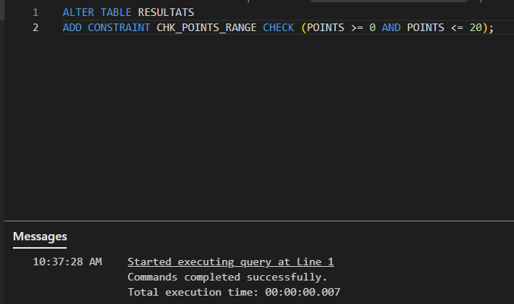

Le sexe d'un étudiant doit être dans la liste: 'm', 'M', 'f', 'F' ou Null.

Contrainte horizontale : Le salaire de base d’un professeur doit être inférieur au salaire actuel.

Contrainte verticale : Le salaire d'un professeur ne doit pas dépasser le double de la moyenne des salaires des enseignants de la même spécialité.

Créez un trigger permettant de vérifier la contrainte : « Le salaire d'un Professeur ne peut pas diminuer ».

Gestion automatique de la redondance

Créez un trigger permettant de remplir et mettre à jour automatiquement cette table suite à chaque opération de MAJ (insertion, suppression, modification) sur la table des professeurs.

Mise à jour en cascade : Créez un trigger qui met à jour la table CHARGE lorsqu’on supprime un professeur dans la table PROFESSEUR ou que l’on change son numéro.

Créez la table audit_resultats

Créez un trigger qui met à jours la table audit_resultats à chaque modification de la table RÉSULTAT.

Il faut donner l’utilisateur qui a fait la modification (USER), la date de la modification et une description de la modification (‘INSERT’, ‘DELETE’, ‘NOUVEAU’, ‘ANCIEN’)

Confidentialité: On souhaite que seul l'utilisateur 'GrandChef' puisse augmenter les salaires des professeurs de plus de 20%.

Le trigger doit retourner une erreur (No -20002) et le message 'Modification interdite' si la condition n’est pas respectée.

Créez une fonction fn_moyenne calculant la moyenne d’un étudiant passé en paramètre.

Créez une procédure pr_resultat permettant d’afficher la moyenne de chaque élève avec la mention adéquate : échec, passable, assez bien, bien, très bien.

